退伍士兵数控专业第三学期
课程名称：车工（三） 授课教师：陈金珠
章节  课题 |  | §5．1 螺纹的基础知识
课型 |  | 新授课 | 课时 | 2 | 教具学具电教设施 | 课件、图片、螺纹实物
教学目标 | 知识  教学点 | 了解螺纹的分类及术语
教学目标 | 能力  培养点 | 培养学生分析问题解决问题的能力
教学目标 | 德育  渗透点 | 培养爱科学爱劳动的优良品质
教学重点难点 | 重点 | 掌握螺纹的分类及术语
教学重点难点 | 难点 | 螺纹的分类及术语
学法引导 |  | 讨论法、讲授法、提问法
教学内容  更新、补  充、删节 |  | 无
参考资料 |  | 车工工艺与技能训练、车工生产实习等
课后体会

教 与 学 互 动 设 计
教 师 活 动 内 容 | 学生活动内容 | 时间
一、组织教学  点名考勤、稳定学生情绪、宣布上课  二、复习提问并作记录  1、研磨的方法？  2、研磨液的作用？  三、分析同学们的答题  四、讲授新课  （一）、螺旋线的形成  （二）、螺纹的分类  螺纹按用途可分为联接螺纹和传动螺纹；按牙型可分为三角形、矩形、圆形、梯形和锯齿形；按螺旋线方向可分为右旋和左旋；按螺旋线线数可分为单线和多线螺纹；  按母体形状可分为圆柱螺纹和圆锥螺纹等。螺纹按用途和牙型分类情况见图6．2。  五、讨论题：  1、请同学分析各螺纹的特点？  六、提问并作记录  七、讲授新课  三、螺纹术语  1．螺纹  2．螺纹牙型、牙型角和牙型高度  3．螺纹直径：  外螺纹大径(d)  外螺纹小径(d1)  内螺纹大径(D)  内螺纹小径(D1)  中径(d2、D2)  4．螺距(P)  5．螺纹升角(ψ)  讨论题：  请同学指明螺纹实物上的各要素？  八、布置作业  （一）课外作业  （二）预习作业 | 请同学回答问题，其余同学补充。  分组讨论  回答问题  分组讨论 | 2′  3′  8′  7′  15′  5′  5′  25′  8′  7′  3′  2′

教 案
章节  课题 |  | §5.2 螺纹车刀切削部分的材料及角度的变化
课型 |  | 新授课 | 课时 | 2 | 教具学具电教设施 | 课件、图片、螺纹实物
教学目标 | 知识  教学点 | 了解螺纹车刀切削部分的材料及角度的变化
教学目标 | 能力  培养点 | 培养学生分析问题解决问题的能力
教学目标 | 德育  渗透点 | 培养爱科学爱劳动的优良品质
教学重点难点 | 重点 | 螺纹车刀切削部分的材料及角度的变化
教学重点难点 | 难点 | 螺纹车刀切削部分角度的变化
学法引导 |  | 讨论法、讲授法、提问法
教学内容  更新、补  充、删节 |  | 无
参考资料 |  | 车工工艺与技能训练、车工生产实习等
课后体会

教 与 学 互 动 设 计
教 师 活 动 内 容 | 学生活动内容 | 时间
一、组织教学  点名考勤、稳定学生情绪、宣布上课  二、复习提问并作记录  1、螺纹的分类？  2、螺纹术语？  三、分析同学们的答题  四、讲授新课  一、螺纹车刀材料的选择  常用的螺纹车刀材料有高速钢和硬质合金两类。  高速钢螺纹车刀，容易磨得锋利，而且韧性较好，刀尖不易崩裂，车出的螺纹表面粗糙度较小，但高速钢的耐热性较差。因此，只适用于低速车削螺纹。  硬质合金螺纹车刀的硬度高，耐热性较好，但韧性较差，在高速车削螺纹时使用。  二、螺纹升角对车刀工作角度的影响  1．车刀两侧后角的变化  车刀两侧的工作后角一般取3。～5。。当不存在螺纹升角时(如横向进给车槽)。车刀两侧的工作后角与刃磨后角相同。但是当存在螺纹升角时，车右螺纹时，左侧的刃磨后角应等于工作后角加上螺纹升角；为了保证刀头有足够的强度，车刀右侧的刃磨后角应等于工作后角减去螺纹升角。  车削左螺纹时，情况就相反。  2．车刀两侧前角的变化  由于基面的位置发生了变化，车刀两侧的工作前角与刃磨前角不相等。  三、车刀纵向前角对螺纹牙型角的影响  当纵向前角较大时，此时两侧切削刃之间的夹角将小于所要求的刀尖角。  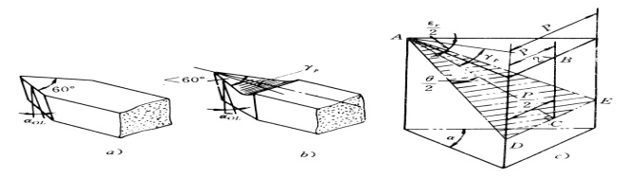  八、布置作业  （一）课外作业  （二）预习作业 | 请同学回答问题，其余同学补充。  分组讨论  回答问题  分组讨论 | 2′  3′  8′  7′  15′  5′  5′  25′  8′  7′  3′  2′

教 案
章节  课题 |  | §5.3车螺纹时车床的调整及乱牙的预防
课型 |  | 新授课 | 课时 | 2 | 教具学具电教设施 | 课件、图片、车刀
教学目标 | 知识  教学点 | 了解车螺纹时车床的调整
教学目标 | 能力  培养点 | 培养学生分析问题解决问题的能力
教学目标 | 德育  渗透点 | 培养爱科学爱劳动的优良品质
教学重点难点 | 重点 | 掌握车螺纹时车床的调整及乱牙的预防
教学重点难点 | 难点 | 掌握车螺纹时车床的调整及乱牙的预防
学法引导 |  | 讨论法、讲授法、提问法
教学内容  更新、补  充、删节 |  | 无
参考资料 |  | 车工工艺与技能训练、车工生产实习等
课后体会

教 与 学 互 动 设 计
教 师 活 动 内 容 | 学生活动内容 | 时间
一、组织教学  点名考勤、稳定学生情绪、宣布上课  二、复习提问并作记录  1、普通螺纹的标记？  2、英制螺纹的分类？  三、分析同学们的答题  四、讲授新课  1、车螺纹时车床的调整  传动比的计算  车床的调整和手柄位置的变化  五、讨论题：  请同学分析车削螺纹和蜗杆的手柄位置的变化情况？  六、提问并作记录  七、讲授新课  1、车螺纹时乱牙的预防  产生原因：当丝杠转一转时，工件未转过整数转而造成的。  2、预防的方法  讨论题：  请同学分析车削螺纹和蜗杆乱牙预防的方法？  八、布置作业  （一）课外作业  （二）预习作业 | 请同学回答问题，其余同学补充。  分组讨论  回答问题  分组讨论 | 2′  3′  8′  7′  15′  5′  5′  25′  8′  7′  3′  2′

教 案
章节  课题 |  | §5.4车三角形螺纹
课型 |  | 新授课 | 课时 | 2 | 教具学具电教设施 | 课件、图片、工件
教学目标 | 知识  教学点 | 了解车三角形螺纹加工方法
教学目标 | 能力  培养点 | 培养学生分析问题解决问题的能力
教学目标 | 德育  渗透点 | 培养爱科学爱劳动的优良品质
教学重点难点 | 重点 | 掌握车三角形螺纹的加工方法
教学重点难点 | 难点 | 掌握车三角形螺纹的加工方法
学法引导 |  | 讨论法、讲授法、提问法
教学内容  更新、补  充、删节 |  | 无
参考资料 |  | 车工工艺与技能训练、车工生产实习等
课后体会

教 与 学 互 动 设 计
教 师 活 动 内 容 | 学生活动内容 | 时间
一、组织教学  点名考勤、稳定学生情绪、宣布上课  二、复习提问并作记录  1、车螺纹时乱牙的产生原因？  2、车刀纵向前角对螺纹牙型角的影响？  三、分析同学们的答题  四、讲授新课  车螺纹的方法  （一）、低速车削螺纹  1．低速车削三角形螺纹时的进刀方法  (1)直进法(2)左右切削法(3)斜进法  2．低速车削梯形螺纹时进刀方法  五、讨论题：  1、请同学讨论直进法、左右切削法、斜进法的特点？  六、提问并作记录  七、讲授新课  （二）、高速车削螺纹  用硬质合金车刀高速切削螺纹时，为了防止切屑拉毛牙侧，不宜采用左右切削法。  （三）、车螺纹前直径尺寸的确定  讨论题：  请同学分析计算车削M24内外螺纹前的尺寸？  八、布置作业  （一）课外作业  （二）预习作业 | 请同学回答问题，其余同学补充。  分组讨论  回答问题  分组讨论 | 2′  3′  8′  7′  15′  5′  5′  25′  8′  7′  3′  2′

教 案
章节  课题 |  | §5.5车矩形螺纹、梯形螺纹和锯齿形螺纹
课型 |  | 新授课 | 课时 | 2 | 教具学具电教设施 | 课件、图片、工件
教学目标 | 知识  教学点 | 了解车矩形螺纹、梯形螺纹和锯齿形螺纹
教学目标 | 能力  培养点 | 培养学生分析问题解决问题的能力
教学目标 | 德育  渗透点 | 培养爱科学爱劳动的优良品质
教学重点难点 | 重点 | 掌握车矩形螺纹、梯形螺纹和锯齿形螺纹
教学重点难点 | 难点 | 掌握车矩形螺纹、梯形螺纹和锯齿形螺纹
学法引导 |  | 讨论法、讲授法、提问法
教学内容  更新、补  充、删节 |  | 无
参考资料 |  | 车工工艺与技能训练、车工生产实习等
课后体会

教 与 学 互 动 设 计
教 师 活 动 内 容 | 学生活动内容 | 时间
一、组织教学  点名考勤、稳定学生情绪、宣布上课  二、复习提问并作记录  1、三角螺纹的车刀安装方法？  2、三角螺纹的车削方法？  三、分析同学们的答题  四、讲授新课  矩形螺纹的尺寸计算  也称方牙罗纹，是一种非标准螺纹，。因此在零件图上的标记为“矩形公称直径x螺距  六、提问并作记录  七、讲授新课  梯形螺纹的尺寸计算  国家标准规定梯形螺纹的牙型角为3 0°。英制梯形螺纹(其牙型角为2 9°)在我国较少用。因此，只介绍30°牙型角的梯形螺纹。  3 o°梯形螺纹(以下简称梯形螺纹)的代号用字母“Tr’’及公称直径×螺距表示，单位均mm。左旋螺纹需在尺寸规格之后加注“LH’’，右旋则不注出。例如Tr 3 6×6；Tr 4 4×8LH等  讨论题：  1、请同学讨论锯齿形螺纹的工艺知识？  八、布置作业  （一）课外作业  （二）预习作业 | 请同学回答问题，其余同学补充。  分组讨论  回答问题  分组讨论 | 2′  3′  8′  7′  15′  5′  5′  25′  8′  7′  3′  2′

教 案
章节  课题 |  | 5.6车 蜗 杆
课型 |  | 新授课 | 课时 | 2 | 教具学具电教设施 | 课件、图片、工件
教学目标 | 知识  教学点 | 了解确定蜗杆的加工方法
教学目标 | 能力  培养点 | 培养学生分析问题解决问题的能力
教学目标 | 德育  渗透点 | 培养爱科学爱劳动的优良品质
教学重点难点 | 重点 | 掌握蜗杆的加工方法
教学重点难点 | 难点 | 掌握及蜗杆的加工方法
学法引导 |  | 讨论法、讲授法、提问法
教学内容  更新、补  充、删节 |  | 无
参考资料 |  | 车工工艺与技能训练、车工生产实习等
课后体会

教 与 学 互 动 设 计
教 师 活 动 内 容 | 学生活动内容 | 时间
一、组织教学  点名考勤、稳定学生情绪、宣布上课  二、复习提问并作记录  1、矩形螺纹的车削方法？  2、梯形螺纹的车削要求？  三、分析同学们的答题  四、讲授新课  车 蜗 杆  （一）、蜗杆的齿形  蜗杆的齿形与梯形螺纹相似。常用的蜗杆有米制蜗杆，齿型角为40º；英制蜗杆，齿型角为29º，我国常采用米制蜗杆。由于蜗杆的齿形较深，切削面积大，因此车削时比一般梯形螺纹更困难些  常用的蜗杆齿形(齿廓形状)分轴向直廓蜗杆和法向直廓蜗杆两种。  （二）、蜗杆主要参数的计算  （1）周节：ρ=лm_{x}（2）导程：L=np  （3）齿深：h=2.2 m_{x}（4）中径：d₂₌d-2 m_{x}  （5）内径：d₁=d₂-2.4 m_{x}（6）齿顶宽：f=0.843 m_{x}  （7）齿根槽宽：W=0.697 m_{x}  （三）、车蜗杆时的装刀方法  1．水平装刀法 2．垂直装刀法  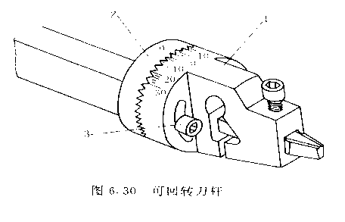  五、讨论题：  1、蜗杆车刀的选择和安装？  六、提问并作记录  七、讲授新课  蜗杆 的车削方法  （1）螺距小于4MM和精度要求不高的工件，可用一把 蜗杆车刀，并用少量的左右进给法车削。  （2）螺距大于4MM和精度要求高蜗杆的车削一般采分刀车削的方法  八、布置作业  （一）课外作业 P  （二）预习作业 | 请同学回答问题，其余同学补充。  分组讨论  回答问题  分组讨论 | 2′  3′  8′  7′  15′  5′  5′  25′  8′  7′  3′  2′
教 与 学 互 动 设 计
教 师 活 动 内 容 | 学生活动内容 | 时间
A： 粗车、半精车蜗杆 ，螺纹大径留0.3MM左右余量，且到角与端面成20°。  B： 粗车螺纹：每边留0.25~0.35MM左右的余量。  C： 用蜗杆车刀采用左右车削法车削梯形螺纹。  D： 选用蜗杆精车车刀，采用左右切削法来完成罗纹加工  八、布置作业  （一）课外作业 P120 46、47  （二）预习作业 车螺纹的质量分析  常用车刀的种类和用途 | 请同学回答问题，其余同学补充。  分组讨论  回答问题  分组讨论 | 2′  3′  8′  7′  15′  5′  5′  25′  8′  7′  3′  2′

教 案
章节  课题 |  | §5.7 车多线螺纹和多线蜗杆
课型 |  | 新授课 | 课时 | 2 | 教具学具电教设施 | 课件、图片、工件
教学目标 | 知识  教学点 | 了解确定多线螺纹的分线、加工方法
教学目标 | 能力  培养点 | 培养学生分析问题解决问题的能力
教学目标 | 德育  渗透点 | 培养爱科学爱劳动的优良品质
教学重点难点 | 重点 | 掌握确定多线螺纹的分线原理
教学重点难点 | 难点 | 多线螺纹的分线原理
学法引导 |  | 讨论法、讲授法、提问法
教学内容  更新、补  充、删节 |  | 无
参考资料 |  | 车工工艺与技能训练、车工生产实习等
课后体会

教 与 学 互 动 设 计
教 师 活 动 内 容 | 学生活动内容 | 时间
一、组织教学  点名考勤、稳定学生情绪、宣布上课  二、复习提问并作记录  1、蜗杆螺纹的车削方法？  2、蜗杆的种类？  三、分析同学们的答题  四、讲授新课  （一）、多线螺纹和多线蜗杆  沿一条螺旋线所形成的称为单线螺纹(蜗杆)，沿两条或两条以上、在轴向等距分布的螺旋线所形成的称为多线螺纹(蜗杆)。  五、讨论题：  1、请同学讨论M 4 8×3／2的含义？  六、提问并作记录  七、讲授新课  （二）、车多线螺纹和多线蜗杆时的分线方法  根据多线螺纹(蜗杆)各螺旋线在轴向和圆周方向等距分布的特点，分线方法有轴向分线和圆周分线两类。  1．轴向分线法  （1）小滑板刻度分线法  （2）用百分表和量块分线法  讨论题：  请同学分析小滑板刻度分线法的特点？  2．圆周分线法  (1)交换齿轮分线法(2)用卡盘卡爪分线法  (3 )分度盘分线法  三、多线螺纹(蜗杆)车削中应注意的问题  (1)车削精度要求较高的螺纹或蜗杆时。应把各条螺旋槽都粗车完毕后，再开始精车。  (2)在车各条螺旋槽时，车刀切入深度应该相等。  (3)用左右切削法车削时，车刀的左右移动量应该相等。当用圆周分线法分线时，逐应注意车每条螺旋槽时小滑板刻度盘的起始格数要相同。  八、布置作业  （一）课外作业  （二）预习作业 | 请同学回答问题，其余同学补充。  分组讨论  回答问题  分组讨论 | 2′  3′  8′  7′  15′  5′  5′  25′  8′  7′  3′  2′

教 案
章节  课题 |  | §5.8 螺纹及蜗杆的测量及质量分析
课型 |  | 新授课 | 课时 | 2 | 教具学具电教设施 | 课件、图片、螺纹千分尺
教学目标 | 知识  教学点 | 了解确定螺纹的主要测量参数
教学目标 | 能力  培养点 | 培养学生分析问题解决问题的能力
教学目标 | 德育  渗透点 | 培养爱科学爱劳动的优良品质
教学重点难点 | 重点 | 掌握螺纹的测量
教学重点难点 | 难点 | 螺纹的测量
学法引导 |  | 讨论法、讲授法、提问法
教学内容  更新、补  充、删节 |  | 无
参考资料 |  | 车工工艺与技能训练、车工生产实习等
课后体会

教 与 学 互 动 设 计
教 师 活 动 内 容 | 学生活动内容 | 时间
一、组织教学  点名考勤、稳定学生情绪、宣布上课  二、复习提问并作记录  - 多线螺纹的车削？  - 多线蜗杆的车削？  三、分析同学们的答题  四、讲授新课  （一）、螺纹的测量  螺纹的主要测量参数有螺距、大、小径和中径的尺寸。测量的方法有单项测量和综合测量两类。  1．单项测量法  单项测量法是用量具测量螺纹的某一项参数。  (1)螺距的测量 (2)大、小径的测量  (3)中径的测量：  ①用螺纹千分尺测量  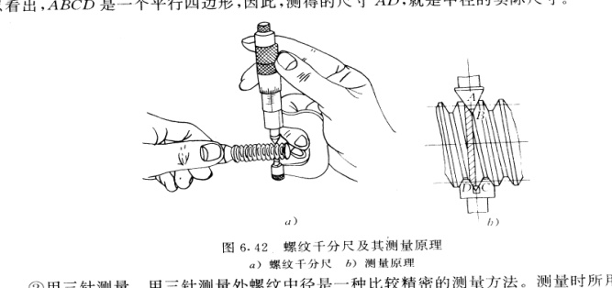  五、讨论题：  1、请同学练习用螺纹千分尺测量工件？  六、提问并作记录  七、讲授新课  ②用三针测量 ③用单针测量  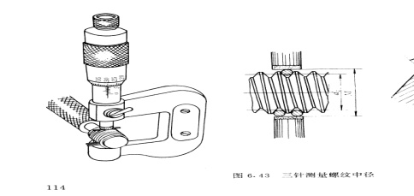  2．综合测量法  （二）、蜗杆的测量  1．分度圆直径的测量 2．法向齿厚的测量  八、布置作业  （一）课外作业  （二）预习作业  常用车刀的种类和用途 | 请同学回答问题，其余同学补充。  分组讨论  回答问题  分组讨论 | 2′  3′  8′  7′  15′  5′  5′  25′  8′  7′  3′  2′

教 案
章节  课题 |  | §6．1 夹具的基本概念  §6．7 车 蜗 杆
课型 |  | 新授课 | 课时 | 2 | 教具学具电教设施 | 课件、图片、工件
教学目标 | 知识  教学点 | 了解夹具的作用
教学目标 | 能力  培养点 | 培养学生分析问题解决问题的能力
教学目标 | 德育  渗透点 | 培养爱科学爱劳动的优良品质
教学重点难点 | 重点 | 掌握夹具的作用及相关概念
教学重点难点 | 难点 | 掌握夹具的作用及相关概念
学法引导 |  | 讨论法、讲授法、提问法
教学内容  更新、补  充、删节 |  | 无
参考资料 |  | 车工工艺与技能训练、车工生产实习等
课后体会

教 与 学 互 动 设 计
教 师 活 动 内 容 | 学生活动内容 | 时间
一、组织教学  点名考勤、稳定学生情绪、宣布上课  二、复习提问并作记录  1、螺纹的测量方法？  2、蜗杆的测量方法？  三、分析同学们的答题  四、讲授新课  （一）、夹具的定义和分类  车床上用以装夹工件的装置叫夹具，夹具有多种分类方法，一般按适用工件的范围和特点可分为通用夹具、专用夹具、组合夹具和可调夹具，或者按适用的机床分为车床夹具、铣床夹具、钻床夹具、镗床夹具等。  （二）、机床夹具的功用  1．保证加工质量  2．提高劳动生产率，降低成本  3．扩大机床工艺范围  4．改善工人劳动条件，保障生产安全  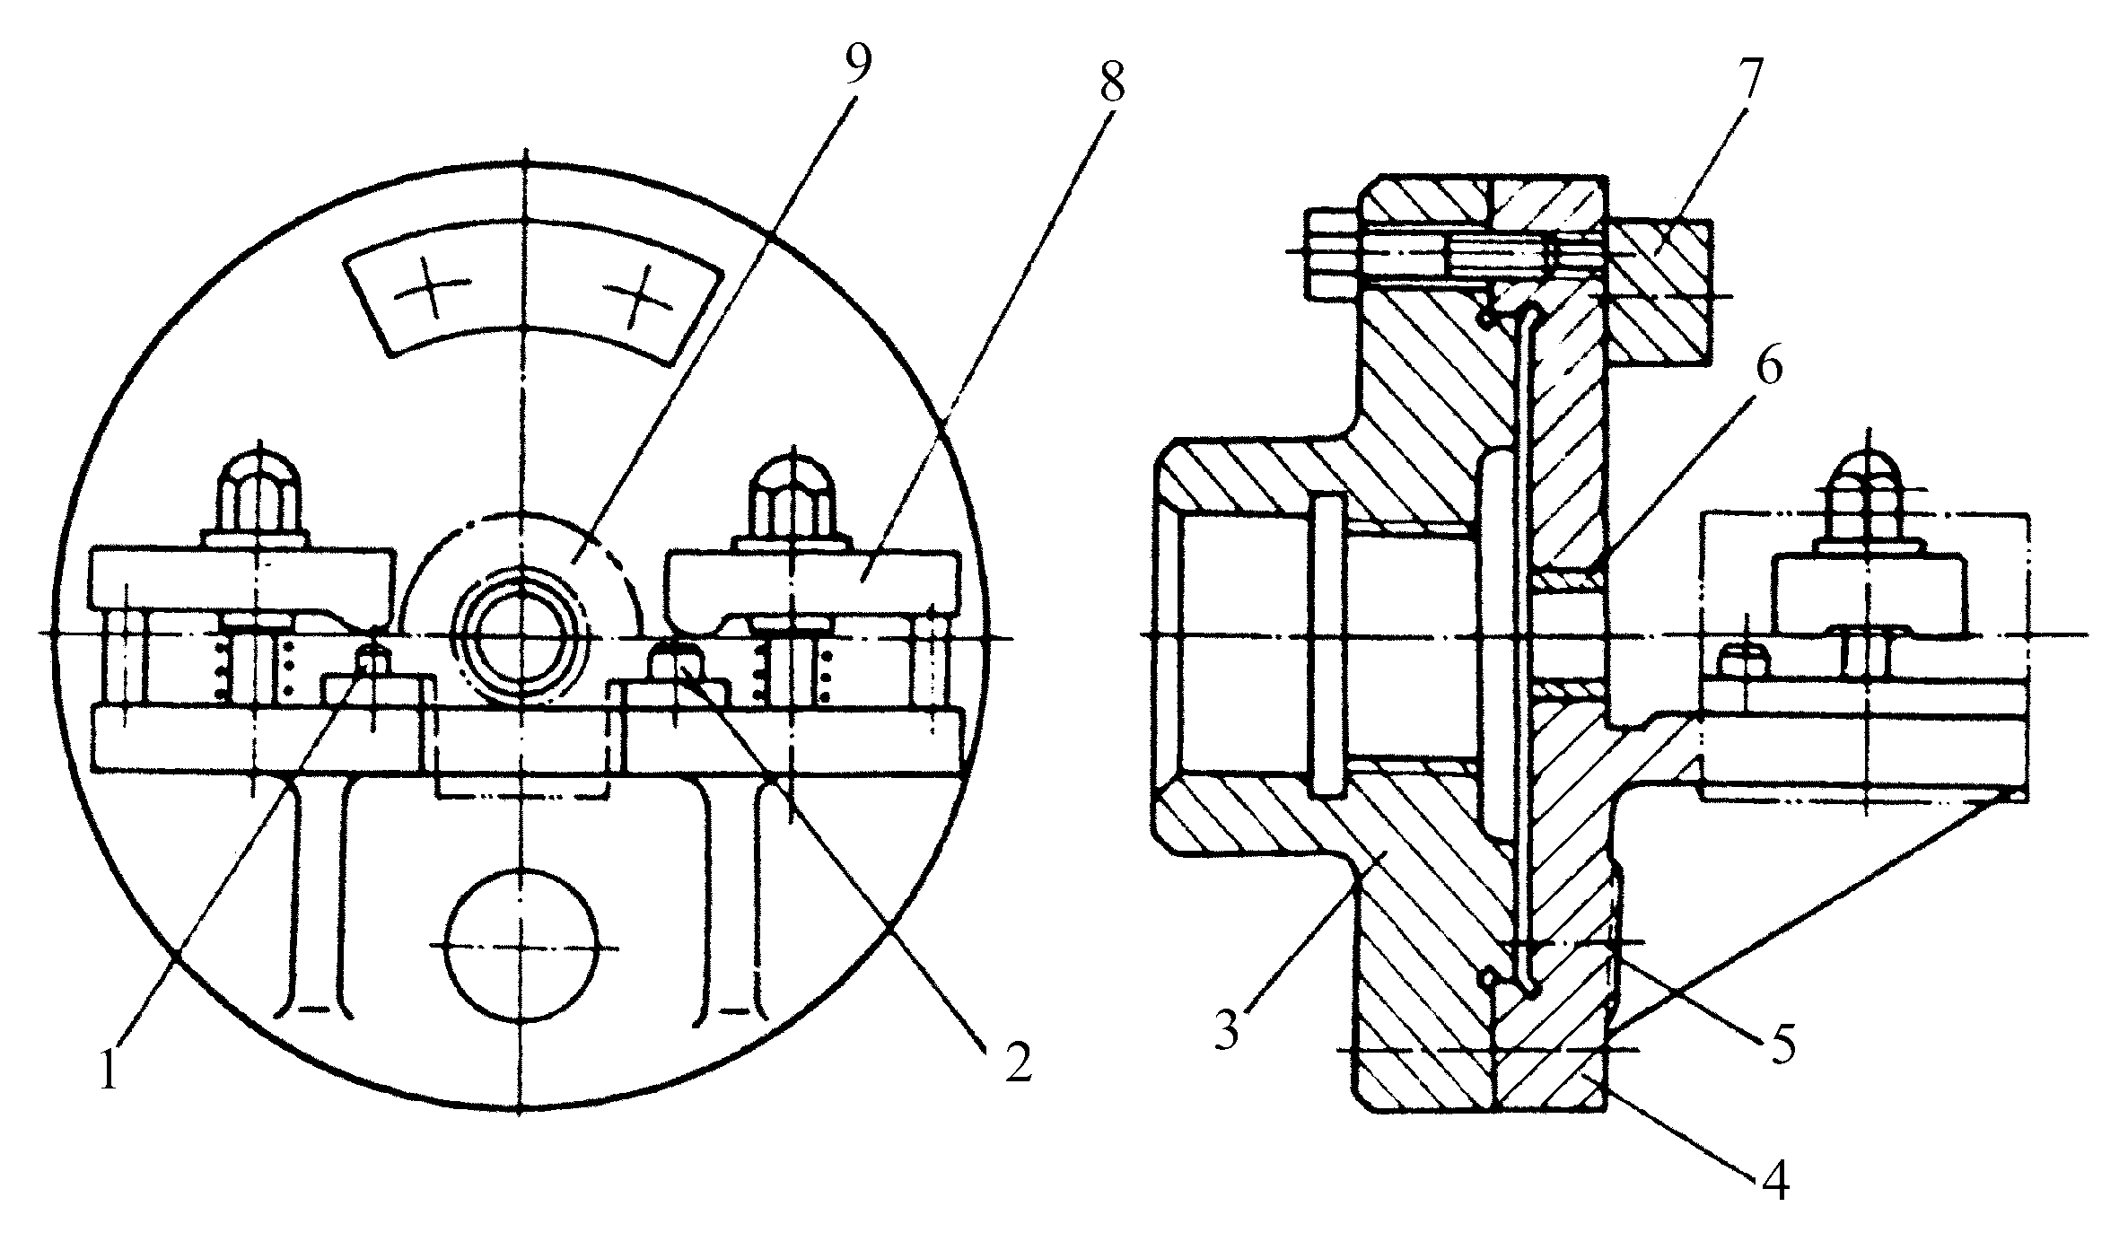  （三）、夹具的组成  - 定位装置 作用是使工件在夹具中占据正确的位置 | 请同学回答问题，其余同学补充。  分组讨论  回答问题  分组讨论 | 2′  3′  8′  7′  15′  5′  5′  25′  8′
教 与 学 互 动 设 计
教 师 活 动 内 容 | 学生活动内容 | 时间
2.夹紧装置 作用是将工件压紧夹牢，保证工件在加工过程中受到外力作用时不离开已经占据的正确位置  。  3.夹具体夹具上的所有组成部分，需要通过一个基础件使其联接成为一个整体，这个基础件称为夹具体  4.辅助装置其它装置或元件 用夹具安装工件时，—般都用调整法加工。如为了调整刀具的位置，在夹具上设有确定刀具（如铣刀等）位置或引导刀具（孔加工用刀具）方向的元件。此外按照加工要求，有些夹具上还设有其它装置，如分度装置、连接元件等  五、讨论题：  1、请同学讨论列举所见过的夹具？  六、提问并作记录  七、五、讨论题：  1、请同学讨论列举所见过的夹具？  八、布置作业  （一）课外作业  预习作业 | 请同学回答问题，其余同学补充。  分组讨论  回答问题  分组讨论 | 7′  3′  2′

教 案
章节  课题 |  | §6．2 工件的定位（1）
课型 |  | 新授课 | 课时 | 2 | 教具学具电教设施 | 课件、图片、工件
教学目标 | 知识  教学点 | 了解工件的六点定位原理
教学目标 | 能力  培养点 | 培养学生分析问题解决问题的能力
教学目标 | 德育  渗透点 | 培养爱科学爱劳动的优良品质
教学重点难点 | 重点 | 掌握确定工件的六点定位原理
教学重点难点 | 难点 | 工件的六点定位原理
学法引导 |  | 讨论法、讲授法、提问法
教学内容  更新、补  充、删节 |  | 无
参考资料 |  | 车工工艺与技能训练、车工生产实习等
课后体会

教 与 学 互 动 设 计
教 师 活 动 内 容 | 学生活动内容 | 时间
一、组织教学  点名考勤、稳定学生情绪、宣布上课  二、复习提问并作记录  1、夹具的定义？  2、夹具的组成？  三、分析同学们的答题  四、讲授新课  定位和基准的相关概念  五、讨论题：  六、提问并作记录  七、讲授新课  （一）、定位和基准的基本概念  1。工件的定位 2．基准的概念  二、工件的六点定位原理  沿z轴方向的移动，以 表示；  绕z轴方向的转动，以 表示；  沿y轴方向的移动，以 表示；  绕y轴方向的转动，以 表示；  沿Z轴方向的移动，以 表示；  绕z轴方向的转动，以 表示。  六个自由度是工件在空间位置不确定的最高程度。定位的任务，就是要限制工件的自由度。  1．完全定位 2．部分定位 3．重复定位 4．欠定位  （三）、工件的定位方法和定位元件  1．工件以平面定位2．工件以外圆定位  3．工件以内孔定位  八、布置作业  （一）课外作业  （二）预习作业 | 请同学回答问题，其余同学补充。  分组讨论  回答问题  分组讨论 | 2′  3′  8′  7′  15′  5′  5′  25′  8′  7′  3′  2′

教 案
章节  课题 |  | §6．2 工件的定位（2）
课型 |  | 新授课 | 课时 | 2 | 教具学具电教设施 | 课件、图片、工件
教学目标 | 知识  教学点 | 了解工件的六点定位原理
教学目标 | 能力  培养点 | 培养学生分析问题解决问题的能力
教学目标 | 德育  渗透点 | 培养爱科学爱劳动的优良品质
教学重点难点 | 重点 | 掌握确定工件的六点定位原理
教学重点难点 | 难点 | 工件的六点定位原理
学法引导 |  | 讨论法、讲授法、提问法
教学内容  更新、补  充、删节 |  | 无
参考资料 |  | 车工工艺与技能训练、车工生产实习等
课后体会

教 与 学 互 动 设 计
教 师 活 动 内 容 | 学生活动内容 | 时间
一、组织教学  点名考勤、稳定学生情绪、宣布上课  二、复习提问并作记录  1、夹具的定义？  2、夹具的组成？  三、分析同学们的答题  四、讲授新课  定位和基准的相关概念  五、讨论题：  六、提问并作记录  七、讲授新课  任何一个自由刚体，在空间均有六个自由度，即沿空间坐标轴X、Y、Z三个方向的移动和绕此三坐标轴的转动。  工件定位的实质就是限制工件的自由度。  由此可见，工件安装时主要紧靠机床工作台或夹具上的这六个支承点，它的六个自由度即全部被限制，工件便获得一个完全确定的位置。  工件定位时，用合理分布的六个支承点与工件的定位基准相接触来限制工件的六个自由度，使工件的位置完全确定，称为“六点定则”。  六点定则是工件定位的基本法则，用于实际生产时，起支承作用的是一定形状的几何体，这些用来限制工件自由度的几何体就是定位元件。  （三）、定位的分类  - 完全定位  - 部分定位  - 重复定位  - 欠定位  （三）、工件的定位方法和定位元件  1．工件以平面定位2．工件以外圆定位  3．工件以内孔定位  八、布置作业  （一）课外作业  （二）预习作业 | 请同学回答问题，其余同学补充。  分组讨论  回答问题  分组讨论 | 2′  3′  8′  7′  15′  5′  5′  25′  8′  7′  3′  2′

